2025年成团镇盘石村糖料蔗生产道路硬化建设
项目实施方案

为确保今年2025年基础设施成团镇盘石村糖料蔗生产道路硬化建设项目能按时、按质、按量完成，根据有关规定，结合实际，经研究决定，特制定本项目实施方案。
一、项目概要
（一）实施地点：柳江区成团镇盘石村
（二）建设内容：新建长为2.564公里，宽3.5米，厚0.2米产业路
（三）项目性质：新建
（四）计划建设周期：3个月
（五）实施单位及负责人：柳江区乡村振兴局、梁是强
二、项目计划投资
预算总投资153万元（资金来源：财政衔接资金）
三、项目预期效益及收益对象
改善周边生产运输条件，提高周边村屯群众的自我发展积极性，实现增收。
四、绩效目标
解决华石屯、坡尧屯、坡罗屯、大发屯、盘古屯、纳丈屯、中楼屯、六美屯村民运输困难问题
- 联农带农机制
改善盘石村的生产生活条件，促进产业发展，方便群众出行。
- 项目管理措施
- 由区乡村振兴局成立项目推进工作小组，工作小组分工明确，责任到人，为项目实施提供组织保证。
- 严把质量关，配备专职技术人员（由监理公司负责）现场跟踪监督检查施工过程。
- 施工方严格按照项目的设计要求标准操作，确保按期保质保量完成项目工程。
- 工程项目实施过程中，做好宣传发动工作，充分调动项目周边广大群众的积极性、主动性，形成群众积极参与的良好格局，确保项日能按时、保质、保量完成，真正把好事办实、把实事办好，使群众长期受益。
- 资金管理要求
按照《广西壮族自治区人民政府办公厅关于印发广西财政衔接推进乡村振兴补助资金管理办法的通知》（桂政办发〔2021〕59号）的资金使用管理要求，建立财政衔接资金专户专账专人管理责任制．严格按项目实施进度拨付资金制、资金使用审计制，确保财政衔接资金管理的安全性和使用的有效性。
- 项目检查验收
项目结束后，由区乡村振兴局组织相关部门验收，验收后开展项目结算工作。
- 项目确权移交
项目建设完成并通过验收合格后，根据《广西壮族自治区人民政府办公厅关于印发广西扶贫项目资产管理办法的通知》（桂政办发〔2021〕83号）文件要求，将作为村集体资产移交给村委进行后续运行管理维护工作。

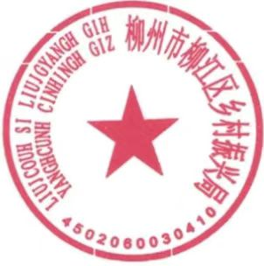
柳州市柳江区乡村振兴局
2025年2月18日

